Le dauphin et les plastiques

La Nouvelle-Calédonie abrite une biodiversité remarquable en mammifères marins dans ses eaux.
Les dauphins représentent la famille de mammifères marins prédominante avec plus de 10 espèces recensées.
Les dauphins se nourrissent principalement de poissons du lagon. Pour repérer leurs proies, ils utilisent l’écholocalisation, un principe similaire à celui du sonar. Ils émettent des sons puis détectent leurs échos (sons réfléchis par un obstacle).
Pour situer précisément la position du poisson, le dauphin peut émettre un son dont la fréquence est de 50 000 Hz.
Document 1 : domaine de fréquence des sons

Question 1 (4 points) : Indiquer si le son émis par le dauphin pour situer précisément la position du poisson peut être entendu par l’oreille humaine. Justifier la réponse.
............................................................................................................................................................................
............................................................................................................................................................................
............................................................................................................................................................................
............................................................................................................................................................................
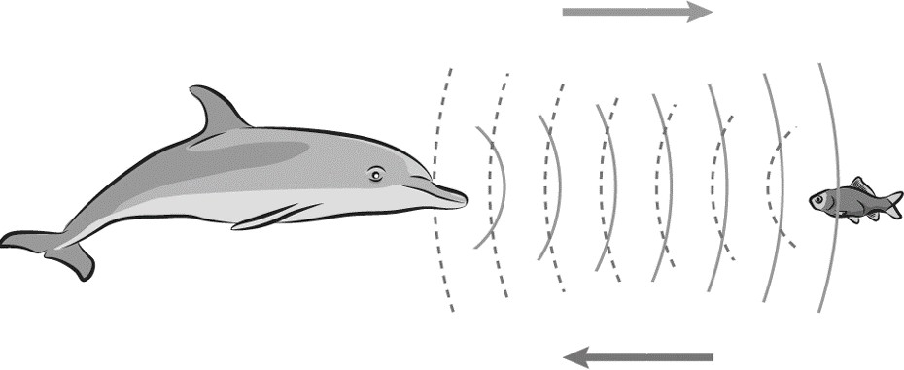
son émis
son réfléchi
Le son produit par le dauphin est réfléchi par le poisson. Le son fait un aller-retour entre le dauphin et le poisson.

La vitesse du son dans l’eau a une valeur de 1 500 m/s.
Document 2 : relation liant la vitesse v, la distance d et la durée t
d = v × t avec d : distance parcourue exprimée en mètre (m)
v : vitesse exprimée en mètre par seconde (m/s)
t : durée exprimée en seconde (s)

Question 2 (6 points) : Calculer la distance qui sépare le dauphin et le poisson lorsque le son met t = 0,2 s pour faire l’aller-retour entre le dauphin et le poisson. Détailler le calcul et préciser l’unité.
...........................................................................................................................................................................
...........................................................................................................................................................................
...........................................................................................................................................................................
...........................................................................................................................................................................
...........................................................................................................................................................................
...........................................................................................................................................................................
...........................................................................................................................................................................
...........................................................................................................................................................................
...........................................................................................................................................................................
...........................................................................................................................................................................

À la surface des océans, les déchets en plastique ne cessent de s'accumuler, menaçant de mort les dauphins, qui comme les tortues et les oiseaux, confondent les sacs plastiques avec leurs proies habituelles.
Pour protéger la faune locale, il faut nettoyer les océans en collectant les plastiques qui dérivent à la surface. C’est ce que font certains bateaux comme Ocean Cleanup qui collecte jusqu’à 50 tonnes de déchets par jour.
Seuls les plastiques flottants à la surface de l’eau peuvent être collectés. Pour qu’une substance flotte dans l’océan, il faut que sa masse volumique soit inférieure à celle de l’eau de mer.
Document 3 : la masse volumique
La masse volumique d’un solide ou d’un liquide correspond à sa masse par unité de volume.
Pour déterminer la masse volumique d’un liquide, on peut déterminer la masse qui correspond à un litre de ce liquide.

Question 3 (4 points) : Compléter le protocole de l’expérience permettant de déterminer la masse volumique de l’eau de mer en utilisant les termes de la liste suivante :
Plaque chauffante – 1000 – 100 –10 – éprouvette graduée – lampe – balance électronique – TARE – pipette
Certains termes peuvent être utilisés plusieurs fois, tous les termes ne sont pas à utiliser.
- Placer une vide de 100 mL sur
une allumée
- Appuyer sur la touche ……………….. de la …………………………………………………….
- Remplir l’… avec de l’eau de mer jusqu’à la
graduation mL
- Noter la masse des mL d’eau de mer
- Multiplier la masse par pour trouver la masse correspondante à 1 L d’eau de mer

Document 4 : masse volumique de quelques matières plastiques
Matière plastique | Abréviation | Masse volumique (exprimée en kg/L)
Polypropylène | PP | 0,946
Polyéthylène | PE | Entre 0,830 et 0,930
Polyéthylène téréphtalate | PET | 1,380
Polystyrène | PS | 1,040
Polychlorure de vinyle | PVC | Entre 1,190 et 1,390

L’eau de mer a une masse volumique de 1,030 kg/L en moyenne.
Question 4 (5 points) : Donner les noms des matières plastiques (abréviations acceptées) qui peuvent être collectées par les bateaux comme Ocean Cleanup à l’aide du document 4.
Expliquer le raisonnement.
...........................................................................................................................................................................
...........................................................................................................................................................................
...........................................................................................................................................................................
...........................................................................................................................................................................
...........................................................................................................................................................................
...........................................................................................................................................................................
...........................................................................................................................................................................

Pour combattre la pollution plastique, les scientifiques développent des nouvelles matières plastiques appelées « bioplastiques » comme les PHA (polyhydroxyalcanoates).
Les PHA sont fabriqués à partir de ressources renouvelables, ils sont compostables et se dégradent totalement en milieu aquatique en quelques années. Ces bioplastiques représentent une alternative pour la fabrication de nombreux emballages.
En fonction des conditions (pH, taux de dioxygène, activité microbienne…), la dégradation des PHA libère de l’eau, du dioxyde de carbone et du méthane.

Document 5 : extrait du tableau périodique des éléments chimiques
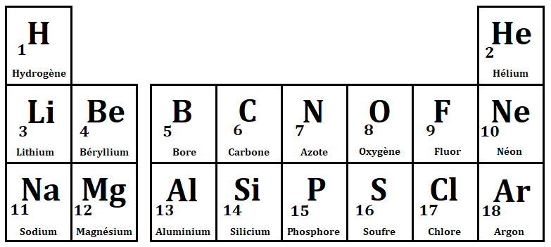

La molécule de méthane a pour formule chimique CH₄.

Question 5 (3 points) : Donner le nom et le nombre de chaque atome présent dans la molécule de méthane.
...........................................................................................................................................................................
...........................................................................................................................................................................
...........................................................................................................................................................................

Question 6 (3 points) : Expliquer quel problème environnemental est posé par la production de dioxyde de carbone et de méthane lors de la dégradation des PHA.
...........................................................................................................................................................................
...........................................................................................................................................................................
...........................................................................................................................................................................
...........................................................................................................................................................................
...........................................................................................................................................................................
...........................................................................................................................................................................

